第Ⅱ章
富士宮市産牛乳の導入における効果と課題に関する調査
―小売―

１．調査目的
前章で述べられている通り、富士宮地区の一部の酪農家が高品質の富士宮市産牛乳を生産する計画を進めている。当面は学校給食用として出荷する予定であるが、将来的には富士宮市内あるいは他の地域での販売も視野に入れていることから、実際に販売することができるかどうかその可能性を事前に確認する必要がある。ただし、現状の富士宮市内における牛乳の販売について把握しないことには、富士宮市産牛乳を位置付けることができず、ブランド形成や価格設定をすることが難しい。そこで、本章では、富士宮市産牛乳の生産者と富士宮市民をつなぐうえで重要な役割を担う小売店に対してヒアリング調査を行い、富士宮市内における牛乳および乳製品の販売状況について把握し、富士宮市産牛乳の販売方策を検討することを目的とする。

２．調査概要
富士宮市内における牛乳の販売について把握するにあたり、2016年12月6日にイオンモール富士宮店（以下、イオン富士宮）において１時間程度のヒアリング調査および乳製品売り場の販売状況の視察を行った。お話しを伺ったのは、東海長野カンパニー食品商品部静岡駐在マネージャーの方、東海・長野カンパニー食品商品部静岡駐在デイリー担当の方、東海・長野カンパニー静岡事業部イオン富士宮店食品販売課長の3名である。

３．富士宮市産牛乳に対する意識および課題
（１）イオンモール富士宮店の概要
イオン富士宮は、2001年に開業した静岡県富士宮市浅間町に所在するショッピングセンターであり、2016年7月にリニューアルオープンした。売上額については、食料品全体では減少しているものの、生鮮食品・乳製品は横ばいに推移している。そのようななかで、出来合いの食品はリニューアルオープンで売り場面積が拡大したことも影響しているが、売上は増加傾向である。
消費者については、静岡県内では富士宮市は浜松市や富士市にくらべると所得が低いが、イオンでは取扱商品を店舗ごとに決められることから、富士宮市民の需要があれば他の店舗で取り扱っていない商品も取り扱うことができる。

（２）牛乳の販売状況と富士宮市産牛乳に対する意識
本項では、イオン富士宮店の現状での牛乳の取り扱いをまとめたうえで、富士宮市産牛乳の取り扱いに対する意識を把握し、小売店で取り扱ってもらうための方策を提案する。
現在、イオン富士宮では、22商品の牛乳を取り扱っており、なかでも1000mlの牛乳が最も多く、価格帯は198円～270円/l（税抜き）程度である。また販売量については、来客数に比例するという特徴を有している。
富士宮市産牛乳の販売については積極的に販売したいという意向は得られず、以下の2点が課題となっているようである。
1つ目に、牛乳の価格が高騰していることである。現状では、300円/l、150円/500ml、200円/200mlなど高価格な牛乳も取り扱っているものの、牛乳を好きな人のみが購入しており、ほとんどの消費者は大手メーカーの価格の安い商品を購入するため、高価格な商品の取り扱いを増やすつもりはない。そのため、富士宮市産牛乳を販売する際には、300mlや200mlのように少量で販売し、単価を安く販売する必要があることが考えられる。
2つ目に、地元産牛乳のニーズがあるとは言えないことである。すでに富士宮市の酪農農家の牛乳は取り扱っているものの、高価格であるためほとんど購入されておらず、富士宮市産であることは消費者にとってメリットになっていないことが考えられる。ただし、富士宮市産ではないが、静岡県内で製造されている丹那牛乳については学校給食で飲まれている背景があることから人気がある。このことから、富士宮市産牛乳を販売する際は、学校給食において商品名を広く周知した状況で販売することが重要である。
以上の2点を考慮することに加え、もし富士宮市産牛乳を取り扱うのであれば、「身体に悪い成分が入っていない牛乳」のような特徴のある牛乳を取り扱いたいという回答を得た。例えば、牛乳に対する「太る」というマイナスイメージを払拭することができる脂肪分の低い牛乳や抗生物質の入っていない牛乳であれば取り扱う可能性もある。そのため、富士宮市産牛乳においても、健康機能に関連する強みを打ち出すことで取り扱ってもらえる可能性が高まることが考えられる。
よって、小売店で富士宮市産牛乳を取り扱ってもらうためには、学校給食で富士宮市産牛乳のブランド化を図り、少量で販売し単価を安くすることが必要であると考えられる。それらに加えて、牛乳は差別化が困難な商品特性を有していることから、健康関連機能などの他の商品にはない強みを打ち出すことで、小売店により取り扱ってもらいやすくなり、ひいては富士宮市産牛乳を富士宮市民が手軽に購入できるようになることが考えられる。
なお、イオン富士宮で富士宮市産牛乳を取り扱うのであれば、最低取引数量は240～300本/日程度という回答であった。ただし、人気のない商品だと4～8本/日程度しか購入されていないそうだ。詳細は写真１、写真２を参照。
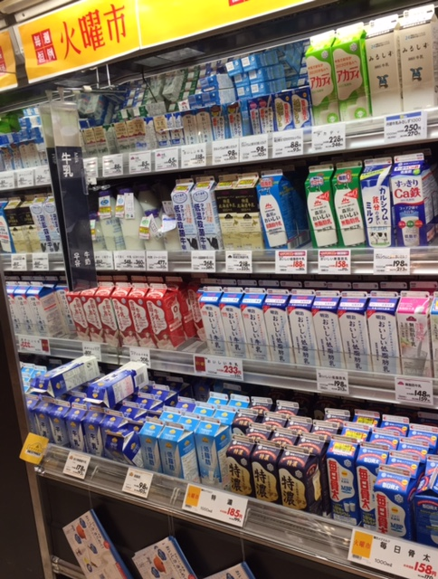
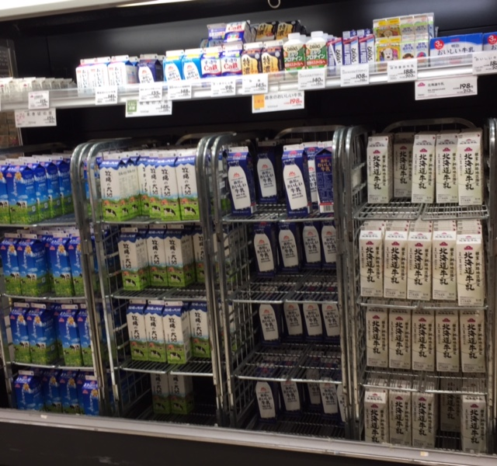
写真１ 牛乳売場１ 写真２ 牛乳売場２

（３）牛乳を除く乳製品の販売状況と富士宮市産乳製品に対する意識
前項において、イオン富士宮では新たに牛乳の商品数を増やすつもりはないことを述べたうえで、今後、富士宮市産牛乳を取り扱ってもらうための方策について提案を行った。しかし、牛乳は差別化が難しい商品であり、小売店で取り扱ってもらうことは容易ではないことが予測されることから、本項では牛乳を以外の乳製品についての小売店の意向についてまとめておく。
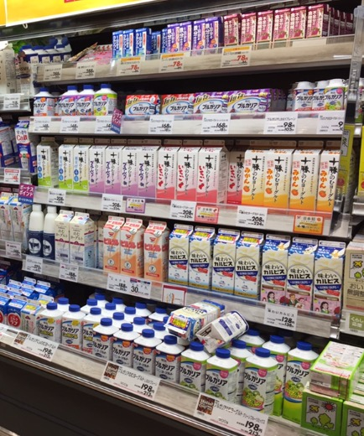
はじめに牛乳と同様に飲むことで摂取するドリンクヨーグルトは、牛乳の隣に売場が設置されており（写真３）、牛乳の２倍の取扱量であった。メーカーとしては明治乳業、商品の特徴としては低脂肪のドリンクヨーグルトの販売量が増加している。また乳製品ではないものの、ドリンクヨーグルトの隣に売場が設置されている豆乳飲料については、販売量が減少傾向である。このことから、売場が隣接し、飲むことで摂取するという特徴を持つ牛乳、ドリンクヨーグルト、豆乳の３つのなかでは、ドリンクヨーグルトのみ販売量が増加している。そのため、競合する商品が多い可能性はあるものの、富士宮市産牛乳においても今後の需要の拡大が見込めることから、富士宮市産牛乳と同ブランドで富士宮市産ドリンクヨーグルトの開発を検討してもよいだろう。
写真３ ドリンクヨーグルト売場

次に、牛乳と同様に乳製品であるチーズについては、国産チーズと海外産チーズで売場が2か所設けられており（写真４～７）、国産チーズも海外産チーズも需要があることがわかる。パーティなどのために購入されることが多く、いろいろな種類のものが食べたいという声があることから、チーズについては他の店舗にないものを取り扱いたいと考えており、地元産チーズの取り扱いについても前向きであった。特に地元産ナチュラルチーズについては取り扱うことを検討したが、生産農家が安定的に数量を確保することが困難であることから実現には至っていない。このことから、富士宮市産牛乳よりも富士宮市産チーズを販売する方が取り扱ってもらえる可能性が高いことが考えられる。言うまでもなく安定的に数量を確保することが条件となるが、競合する商品が多いうえに牛乳やドリンクヨーグルトにくらべて味や量、価格が多様な商品であることから、商品開発は慎重に行わなければならない。
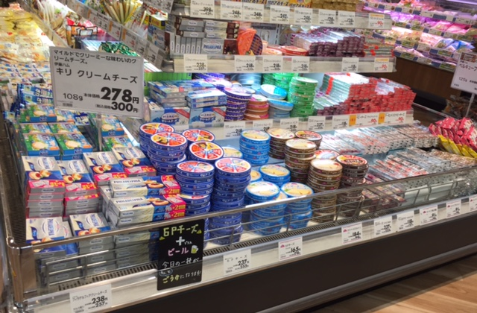
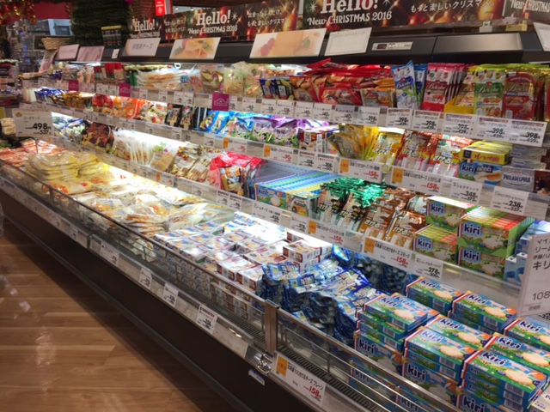
写真４ チーズ売場１ 写真５ チーズ売場２
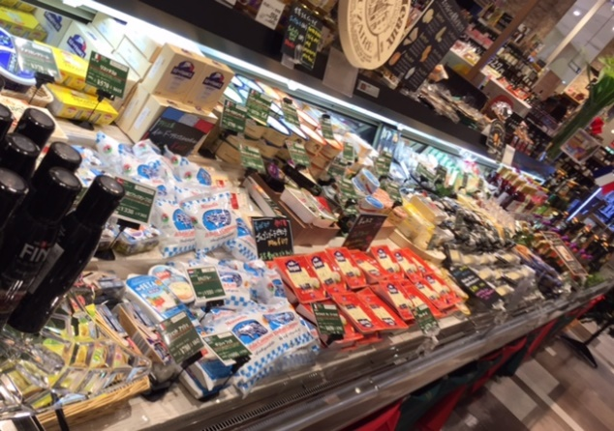
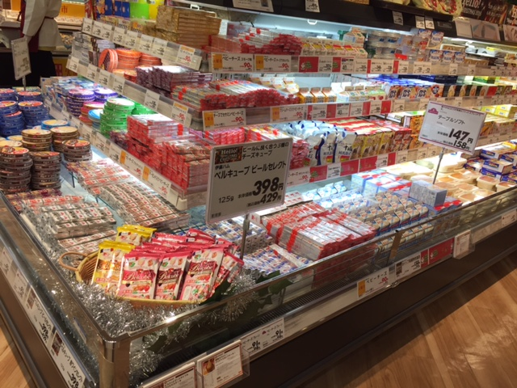
写真６ チーズ売場３ 写真７ 海外産チーズ売場
※写真４～６は隣接しているが、写真７についてはワイン売場のそばに別途設けられている。

以上を踏まえて、小売店における富士宮市産乳製品の取り扱いについて、ドリンクヨーグルトやチーズは取り扱ってもらえる可能性が高いことが考えられる。ただし、需要が伸びている商品については、競争が厳しくなることが予測されることから、慎重にニーズを検討する必要がある。

４．まとめ
本章では、小売店であるイオン富士宮にて調査を行い、富士宮市内における牛乳および乳製品の販売状況について把握し、富士宮市産牛乳の販売方策を検討することを目的した。
牛乳の販売状況については、現状において牛乳の価格が高騰していることと地元産牛乳のニーズがあるとは言えないことから、富士宮市産牛乳の取り扱いについて前向きではないことを確認した。それらを踏まえ、富士宮市産牛乳の販売方策としては、学校給食で富士宮市産牛乳のブランド化を図り、少量で販売し単価を安くしたうえで、健康関連機能などの他の商品にはない強みを打ち出す必要があることを提案した。
次に、牛乳の取り扱いが困難である状況を踏まえて、牛乳以外の乳製品の販売について検討を行った。その結果、牛乳にくらべてドリンクヨーグルトおよびチーズは、需要が拡大しており、売場面積も広く、商品数も多いことから、小売店に取り扱ってもらいやすい状況であることを確認した。
よって、本章のまとめとして、小売店における富士宮市産乳製品の取り扱いの意識は、牛乳にくらべてドリンクヨーグルトやチーズの方が取り扱ってもらえる可能性が高いことが考えられる。そうであったとしても、商品開発にかかるコスト等を考慮したうえで富士宮市産牛乳を販売するのであれば、学校給食で富士宮市産牛乳のブランド化を図り、少量で販売し単価を安くしたうえで、健康関連機能などの他の商品にはない強みを打ち出すことのできる牛乳が求められる。また、ドリンクヨーグルトおよびチーズは需要が伸びており、取り扱ってもらうことは牛乳にくらべて容易であるが、今後競争が厳しくなることが予測されることから、慎重に検討を重ねたうえで参入しなければならない。

